DOCUMENTAZIONE DI PROGETTO

Team D13
TASK R1

1. ORGANIZZAZIONE

1.1 STRUTTURA DEL TEAM

Sabino Gabriele Breglia | s.breglia@studenti.unina.it | DE9000097
Marcello Esposito | marcello.esposito6@studenti.unina.it | M63001768

URL della repository di partenza: https://github.com/Testing-Game-SAD-2023/A13/tree/D13_TaskR1_UploadRobot

URL della repository del progetto svolto:
https://github.com/sabinogb/R1-task/tree/D13_TaskR1R2_UploadRobot_CaricamentoSuggerimenti_MigrazioneMongoDB

1.2 DEFINIZIONE DEGLI OBIETTIVI DI PROGETTO

Task assegnato
Il task da svolgere consiste nel migliorare la robustezza della funzionalità di upload delle classi e dei relativi unit test. In particolare, i problemi principali che sono stati evidenziati all’assegnazione del task sono due:
1. in caso di upload fallito, sul volume condiviso possono persistere dei file da scartare,
2. in caso di upload fallito, all’amministratore non viene comunicato alcun messaggio di errore che indica in maniera dettagliata la causa dell’errore.

Approccio di sviluppo seguito
Sono stati seguiti i principi Agile, con particolare riferimento all’XP che si adatta molto bene alla natura di questo task, essendo composto da numerosi piccoli subtask.
Più nel dettaglio, tra i principi cardine seguiti, si riportano:
- Pair Programming: è vantaggioso, dal momento che il team composto da due studenti, e permette inoltre di ridurre il tempo di validazione delle nuove modifiche, dato che queste vengono validate da entrambi in tempo reale,
- Small Increments: data la natura del task, il modo più semplice per effettuare modifiche e poter tornare ad uno stato consistente del sistema è stato quello di effettuare tanti piccoli incrementi (commit),
- Testing: per quanto non si possa parlare di TDD dato che non sono stati formalizzati i test né tantomeno automatizzati, le nuove modifiche nel sistema sono state continuamente testate per garantire il corretto funzionamento ad ogni nuovo incremento, o comunque un insieme piccolo di incrementi,
- Simple Design: si è cercato di mantenere le componenti quanto più semplici possibili,
- Continuous Refactoring: di volta in volta è stato continuamente valutato il caso di rifattorizzare un metodo o un servizio, anche grazie all’utilizzo di strumenti come SonarQube,
- Timeboxing: non sempre la valutazione dei tempi è stata precisa, dovendo rimandare alcune modifiche alla iterazione successiva.

Gestione del progetto
Seguito il modello di sviluppo del framework SCRUM data la natura di questo esame.
Nella prima iterazione è stato principalmente analizzato il sistema per definire il product backlog complessivo.
Successivamente, per ciascuna iterazione è stato deciso il tema per lo Sprint backlog, così da lavorare su requisiti della stessa tipologia.
I vari subtask, infatti, sono stati raggruppati per tipologia (refactoring, fix, documentazione, nuove funzionalità).
Il processo di sviluppo ha poi avuto anche diverse analogie con l’UP: è stata effettuata una prima fase di analisi e stima dei costi, per poi passare allo sviluppo dei requisiti Core (bug fixing e refactoring), seguiti dall’implementazione delle funzionalità rimanenti (es. error response più parlante) ed il rilascio del sistema tramite pull request.

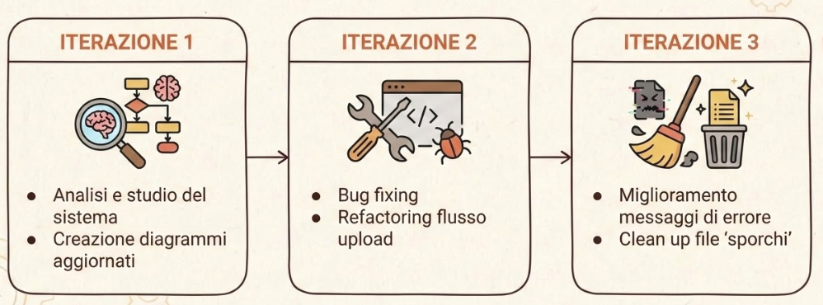

2. ANALISI DEI REQUISITI PER IL TASK ASSEGNATO

2.1 Analisi dello Stato Attuale del Sistema
L’analisi è stata condotta con particolare riferimento alla qualità del software nel flusso di upload, avvalendosi anche del supporto del tool SonarQube. Dallo studio dello stato attuale sono emerse le seguenti criticità:
- Presenza diffusa di code smell e antipattern, che compromettono la manutenibilità del codice, rendendone complessa la comprensione, l’estensione e l’evoluzione. Ciò ha reso necessario un intervento significativo di refactoring.
- Bug applicativi che impediscono il corretto upload delle classi e dei relativi test dei robot (dettagliati nelle sezioni successive).
- Documentazione quasi assente, con conseguenti difficoltà di onboarding e di comprensione del funzionamento del sistema.
Inoltre è stata definita una user story per comprendere meglio quali sono i miglioramenti richiesti dall’amministratore
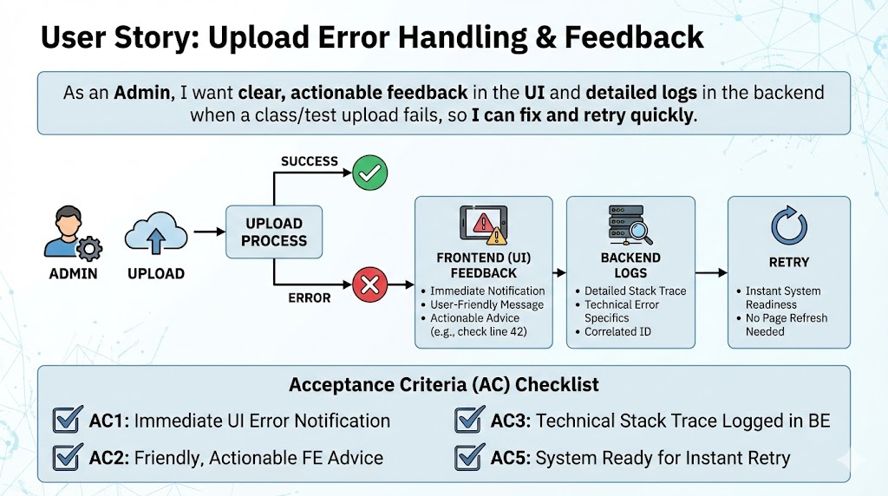

2.2 Requisiti Funzionali
Dall’analisi della user story e delle criticità emerse, sono stati individuati i seguenti requisiti funzionali:
RF1 - bug fixing
Risolvere i problemi che compromettono la funzionalità di upload (vedi tabella punto 2.4)

RF2 - gestione degli errori verso il Front-End
Il sistema deve restituire messaggi di errore esplicativi secondo il pattern WHAT + WHY + HOW, al fine di migliorare la comprensione del problema e agevolare eventuali azioni correttive.
RF3 - debug mode micro servizio T7
Definire una modalità di debug che permette di preservare i file temporanei della coverage generation
RF4 - pulizia dei file in caso di errore di upload
Il sistema deve garantire la rimozione dei file temporanei o persistenti nel caso in cui l’upload fallisca, evitando situazioni in cui residui di file impediscano un nuovo tentativo di upload per la stessa classe.

RF5 - input validation
Il sistema manca di un input validation strutturato e che venga effettuato sia nel FE che nel BE

RF6 - reset del form
Dopo aver caricato una classe con successo, se l’amministratore non desidera tornare alla lista delle classi caricate è necessario resettare il form di input per evitare il ri-caricamento della stessa classe

RF7 - miglioramento della comunicazione tra i servizi
I microservizi T7 e T8 devono fornire risposte più chiare e informative verso T1, includendo messaggi di errore e informazioni di stato più dettagliate.

2.3 Requisiti Non Funzionali
Sono stati inoltre identificati i seguenti requisiti non funzionali, principalmente legati alla qualità del software e alla manutenibilità:
RNF1 - uniformità e chiarezza dei log
I log devono essere standardizzati e resi più leggibili, al fine di facilitare le attività di debugging, monitoraggio e manutenzione.
RNF2 - miglioramento delle qualità del software
Il codice sorgente deve essere rifattorizzato per ridurre code smell e antipattern, migliorando la leggibilità, la modularità e la separazione delle responsabilità.
RNF3 - creazione documentazione
Per quanto generalmente la creazione della documentazione non sia un vero e proprio requisito, in questo caso essendo una parte importante di questo task abbiamo comunque deciso di esplicitarlo come tale
RNF4 - controller OpenAPI Specification
introdurre OpenAPI specification per il controller di upload degli opponenti

2.4 Bug identificati

Di seguito vengono riportati i bug che sono stati individuati nel flusso di Upload che ne compromettono le funzionalità:

ID | DESCRIZIONE | LOCALIZZAZIONE  (com.groom.manvsclass…)
B01 | Calcolo del coverage EvoSuite non funzionante se nessun file presente nella cartella ReportTest. | util/filesystem/  FileOperationUtil.java
B02 | Rimozione invocazioni duplici EvoSuite e/o JaCoCo. | service/  UploadOpponentService.java
B03 | Se il nome della classe indicato nel form, non equivale al nome della classe dichiarata nel sorgente java, e nell’archivio caricato non sono presenti i file di coverage, EvoSuite e JaCoCo crashano. Se invece sono presenti i file di coverage, le unità di test non vengono compilate correttamente durante il gioco. | service/  OpponentService.java
B04 | tag expose nei dockerfile deprecato | docker file di T1 e T5
B05 | Error response non uniforme tra front-end e back-end. | service/  OpponentService.java

2.4 Analisi dell’Impatto
Le modifiche hanno interessato principalmente il micro servizio T1. In particolare:
- Le service class OpponentService e UploadOpponentService, insieme alle rispettive classi di utilità, sono stati rifattorizzati e scomposti per migliorare chiarezza, coesione e manutenibilità.
- È stata introdotta una modalità di debugging nel micro servizio T7, che consente la persistenza dei file temporanei utilizzati per la generazione della coverage, configurabile tramite un’apposita variabile d’ambiente.

3. PROGETTAZIONE DELLA SOLUZIONE

3.1 SOLUZIONI REQUISITI FUNZIONALI

RF1 - bug fixing

- B01 - generazione test Evosuite
Nel caso in cui venga caricato in input un file zip non contenente alcun file nella cartella TestReport/ nei test di Evosuite, questo comporterà un errore nella fase di upload.

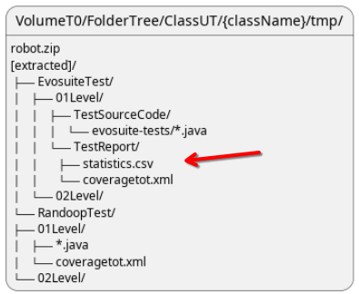

Questo avviene perché in questo caso, non viene creato correttamente l’intero albero di directory nel volume condiviso T0, di conseguenza questo porta a far sì che una volta ricevuto il file di Coverage dal micro servizio T8, il metodo utilizzato per salvare il file non trovasse la parent directory corretta lanciando un’eccezione.
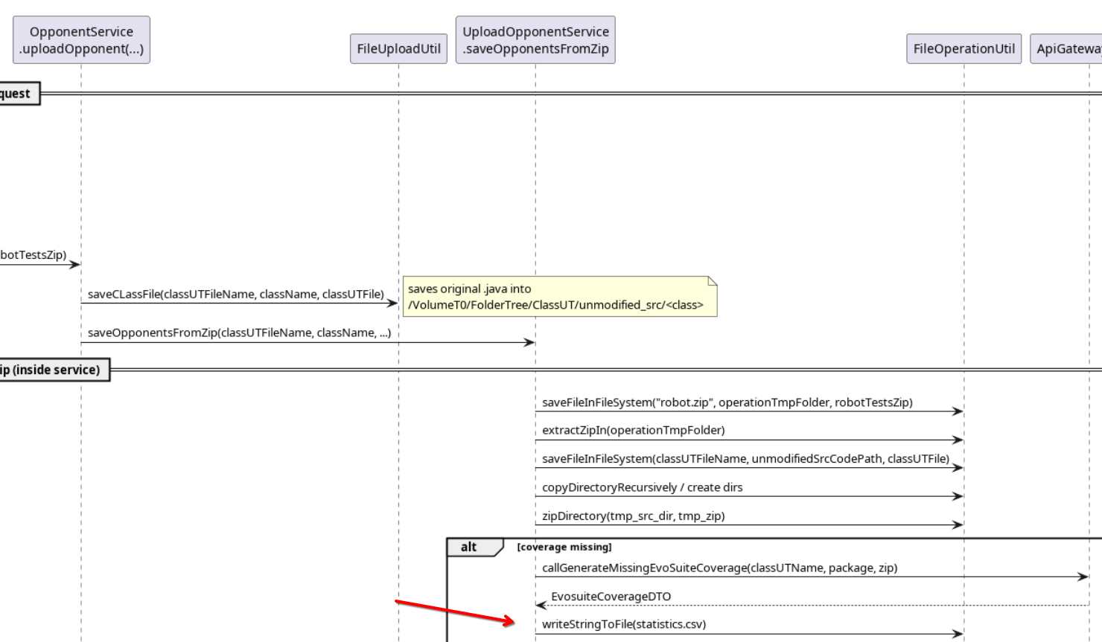
Per risolvere questo problema è stato aggiornato il metodo di salvataggio del file, che ora controlla prima se le parent directory sono presenti ed in caso le crea iterativamente.

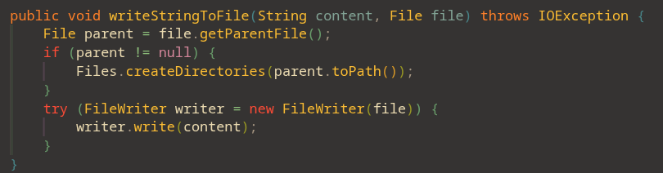

- B02 - duplici chiamate a Evosuite e Jacoco
In seguito all’upload di una classe e del relativo archivio contenenti i test, se i file contenenti le metriche di uno dei due robot fossero assenti, T1 invocherebbe sia T7 che T8 per ricalcolare i file di coverage per entrambi i robot, invece che invocare esclusivamente la generazione del robot da cui sono stati generati i file di test.

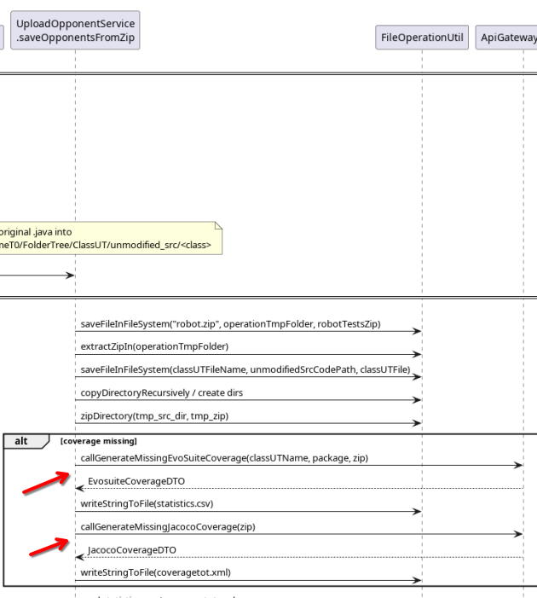

Per risolvere questo problema, viene adesso controllato il robotType, in un apposito nuovo metodo, prima di invocare la coverage generation di Evosuite o Jacoco, gestendo anche robotType non conosciuti.

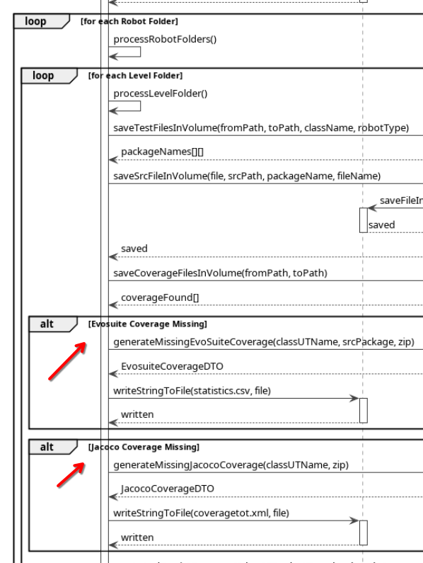

- B03 - nome della classe nel form non corrispondente al nome classe nel file Java

Per questa problematica sono state riscontrate due casistiche:

- File di coverage non presenti
Nel caso in cui non siano presenti i file di coverage, quando viene inviata la richiesta a T7 e T8 viene inviato anche il nome della classe, ma quando proveranno a generare i test per tale classe non riescono a trovarlo, causando un’eccezione nel flusso di Upload

- File di coverage presenti
Nel caso in cui siano presenti i file di coverage, l’upload andrà a buon fine, il problema è che nella fase di gioco quando si proverà a confrontare i propri risultati con i robot, mvn andrà in errore non trovando la classe con tale nome che sarà poi anche mostrato nella console della partita

Per risolvere questo problema è stato scelto di utilizzare l’approccio che impattasse di meno anche negli altri microservizi, andando ad introdurre un Input Validation sul nome della classe, verificando che il nome inserito nel form corrisponda al nome nel file Java prima di procedere con l’upload.

Vedi metodo getClassNameFromJavaSourceFile() in
com.groom.manvsclass.util.upload.JavaMetadataExtractor.java

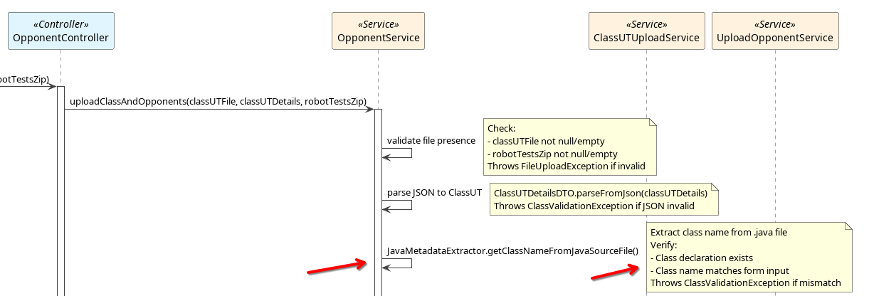

- B04 - expose tag deprecato nei dockerfile
In seguito a un recente aggiornamento di Docker, i DockerFile di T1 e T5 presentano problemi di retrocompatibilità con la keyword expose, impedendo il deploy dei micro servizi, che è stata adesso aggiornata con ports.

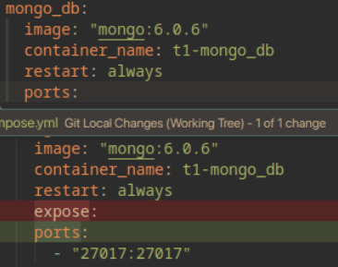

RF2 - miglioramento messaggi al FE (pattern WHAT + WHY + HOW)

  - Nuovo modal per mostrare errori dettagliati al front-end
In caso di errore in fase di upload, all’amministratore viene mostrato nel browser un modale personalizzato che indica le cause dell’errore.

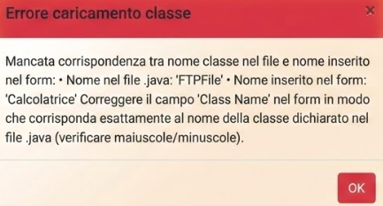

  - Global Exception Handler
Seguendo quanto fatto nel micro servizio T4, è stato introdotto una nuova classe GlobalExceptionHandler che intercetta tutti gli errori nel micro servizio, per uniformare la risposta ritornata attraverso la nuova ErrorResponseDTO e localizzare i messaggi in base alla lingua dell’utente, prendendo tali messaggi dagli appositi file .properties.
messaggi presenti in T1-G11/applicazione/manvsclass/src/main/resources/lang/*.properties

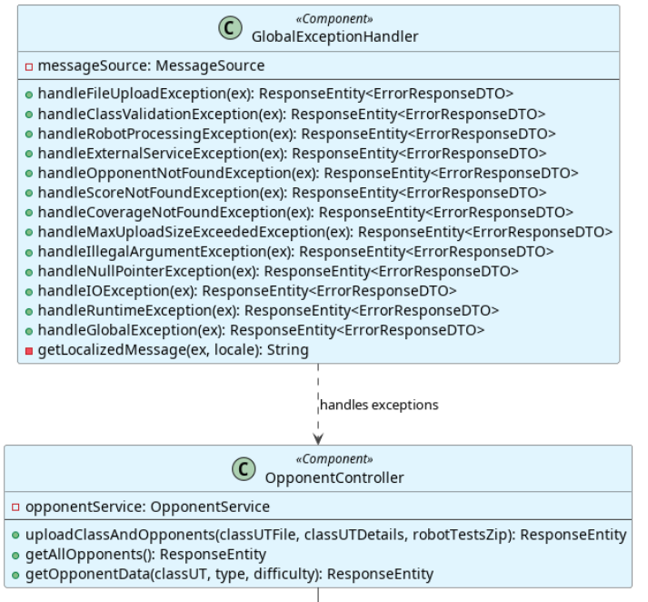

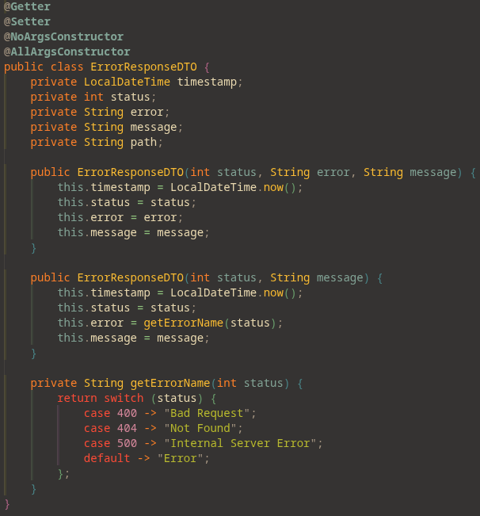

  - Aggiunti controlli per errori durante l’upload
per poter utilizzare al meglio il GlobalExceptionHandler e fornire dei messaggi più dettagliati, sono stati introdotti nuovo controlli che lanciano delle exception personalizzate, elencati di seguito:

Categoria | Fase | Descrizione dell’Errore | Eccezione Generata
Elaborazione File | Estrazione ZIP | Impossibile estrarre l’archivio ZIP | FileUploadException
Elaborazione File | Estrazione ZIP | Archivio ZIP vuoto o senza cartelle dei robot | RobotProcessingException
Elaborazione File | Estrazione ZIP | Struttura ZIP corrotta o non conforme | FileUploadException
Elaborazione File | Cartelle robot | Nome cartella robot non valido (non termina con “Test”) | RobotProcessingException
Elaborazione File | Cartelle robot | Formato cartella di livello non valido (\d{2,}Level) | RobotProcessingException
Elaborazione File | Cartelle robot | Assenza di file di test nella cartella di livello | RobotProcessingException
Elaborazione File | File I/O | Impossibile leggere il file della classe UT | FileUploadException
Elaborazione File | File I/O | Errore nel salvataggio dei file su filesystem | FileUploadException
Elaborazione File | File I/O | Impossibile creare le directory necessarie | IOException
Generazione Coverage | EvoSuite | Fallimento chiamata API EvoSuite | RobotProcessingException
Generazione Coverage | EvoSuite | Formato non valido del file statistics.csv | IOException
Generazione Coverage | EvoSuite | Impossibile scrivere il file di coverage | IOException
Generazione Coverage | JaCoCo | Fallimento chiamata API JaCoCo | RobotProcessingException
Generazione Coverage | JaCoCo | Formato non valido del file coveragetot.xml | IOException
Generazione Coverage | JaCoCo | Impossibile scrivere il file di coverage | IOException
Persistenza | Database | Errore nel salvataggio dei metadati della Class UT | Eccezione di database
Persistenza | Database | Errore nel salvataggio dell’Opponent | Eccezione di database
Persistenza | Database | Errore durante la cancellazione in rollback | Loggato (non rilanciato)
Servizi Esterni | Integrazione | Fallimento notifica all’API Gateway | ExternalServiceException
Servizi Esterni | Integrazione | Fallimento notifica all’API Gateway | ExternalServiceException

  - Miglioramento log
I messaggi di log interni sono stati resi più dettagliati.

RF3 - modalità debug micro servizio T7
Introdotta una modalità di debug in T7 attivabile tramite apposita variabile d’ambiente, che permette di preservare i file temporanei che vengono elaborati per generare il file di coverage.
controllo variabile d'ambiente applicato nel metodo compileAndTestEvoSuiteTests() della classe ComplitationSerive di T7

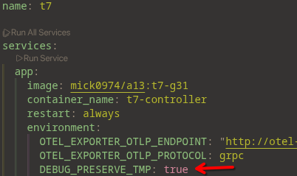

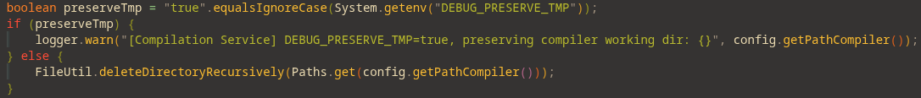

RF4 - clean-up file in caso di errore
Al fine di implementare una soluzione per il problema dei file residui sul volume docker da ripulire, è stata necessaria una review del codice sorgente del modulo T1, al fine di ripercorrere tutte le operazioni su filesystem che vengono svolte a ogni tentativo di upload di una classe (creazione di cartelle, estrazione di archivi zip, copia di file).
Questo perché è stato introdotto un metodo di rollback che tenta di eliminare tutti i possibili file e dati creati in caso di errore, senza dover tener traccia di cosa sia stato già effettivamente creato.

Vedi sequence diagram in T1-G11/documentation/diagram/final e metodo performRollback() in com.groom.manvsclass.service.OpponentService.java‎

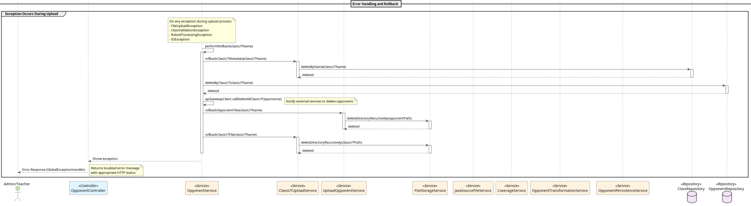

RF5 - validazione del form di input
Il form per l’upload delle classi viene validato sia lato front-end che lato back-end. Viene introdotta una nuova classe, FormValidation, che contiene delle costanti che indicano la lunghezza massima di ciascun campo input testuale nella pagina HTML. Tali costanti vengono passate tramite addObjects() all’oggetto ModelAndView restituito all’utente, e inserite automaticamente all’interno degli attributi dei rispettivi elementi HTML.

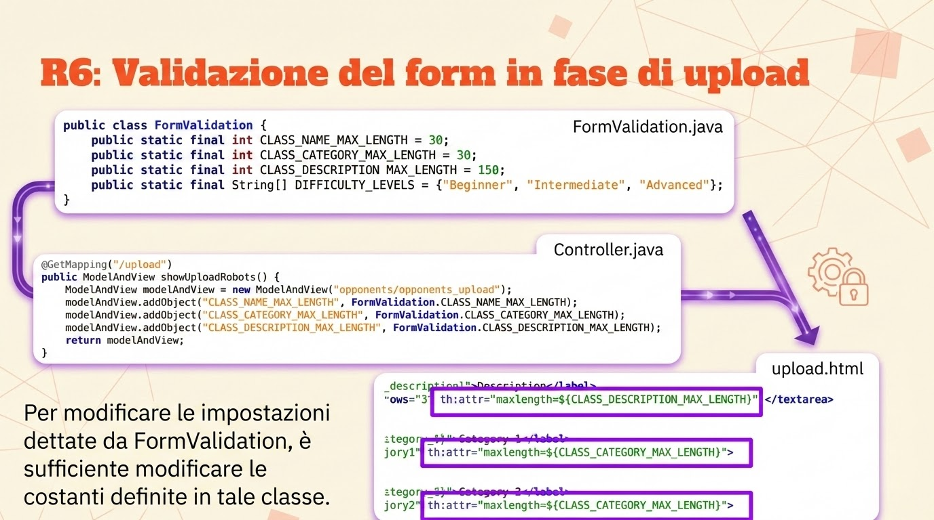

Il controllo lato back-end viene effettuato nel metodo uploadClassAndOpponents() in com.groom.manvsclass.service.OpponentService.java‎

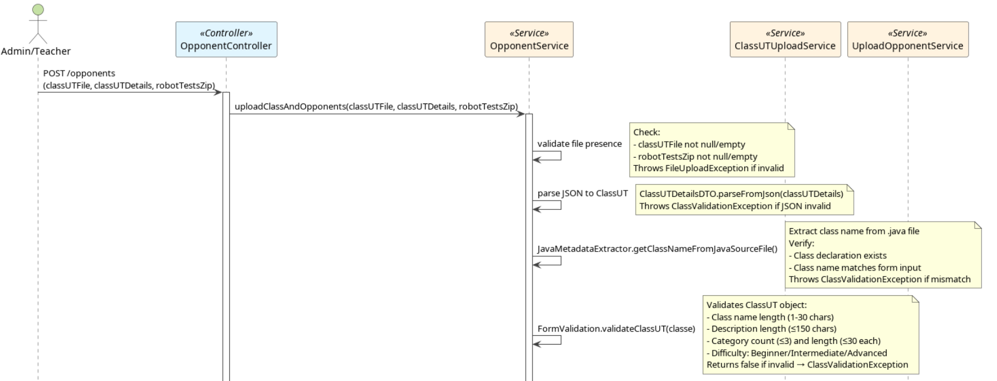

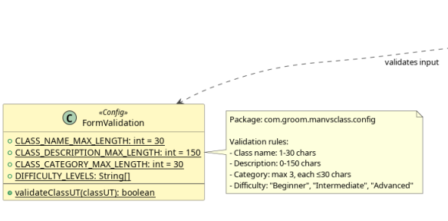

In particolare l’elenco dei controlli è:

INPUT | SIDE | CONDITIONS
className | FE & BE | non-empty; len 1–30; equals .java (case-insensitive); extracted .java class name == form name (case-insensitive)
classUTFile | FE & BE | present; not empty; readable; contains class declaration
classUTFileName | BE | cleaned path
robotTestsZip | FE & BE | present; not empty; extracts; contains robot-group folder
classUTDetails | BE | JSON parseable
difficulty | BE | one of {Beginner,Intermediate,Advanced}
description | FE & BE | if present len <= 150
category | FE & BE | if present size <= 3; each len <= 30
robot-group folders | BE | name ends with "Test"
robotType | BE | folder name without "Test"
levelFolders | BE | match \d{2,}Level
testFiles | BE | at least one .java per level

RF6 - reset del form HTML dopo un upload
In seguito a un upload corretto di una classe, l’intero form HTML viene resettato, in modo da impedire un accidentale re-upload della stessa classe da parte dell’amministratore.
reset effettuato nel metodo uploadOpponent() nel file javascript resources/static/t1/js/opponents/opponents_upload.js‎

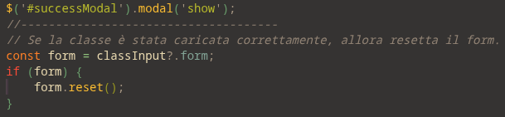

3.2 SOLUZIONI REQUISITI NON FUNZIONALI

RNF1 - uniformità e chiarezza dei log
Il sistema di log interni in alcuni punti risulta non uniformato con chiamate che redirezionano output testuale verso lo standard output (usando System.out.println), adesso standardizzati con SLF4J.

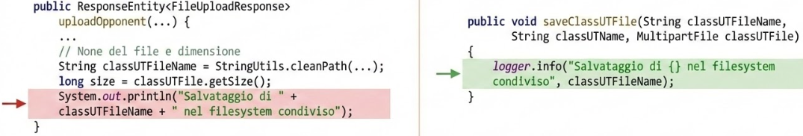

RNF4 - miglioramento delle qualità del software
Il codice sorgente presentava numerosi punti contrassegnati da SonarQube come code smells nel flusso di upload, che sono stati completamente rimossi nella seconda iterazione.
(approfondito nella sezione 4: struttura del progetto aggiornata)

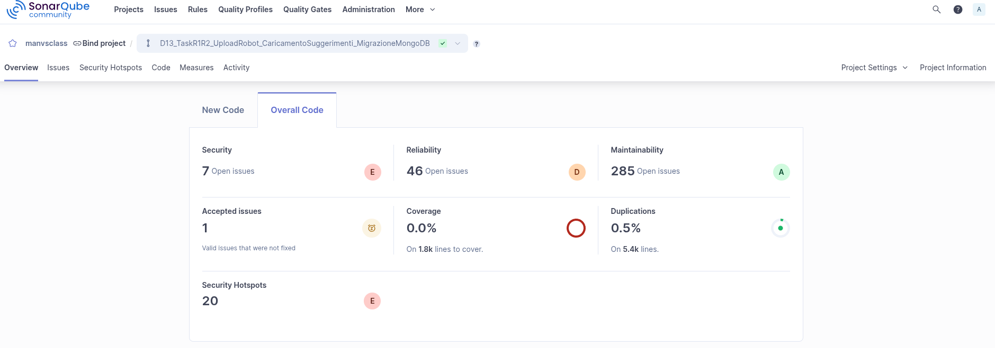

RNF5 - creazione documentazione
Sono stati generati i class diagram e i sequence diagram del progetto, sia prima dell’inizio del task, e in seguito alla terza iterazione.
Inoltre sono stati realizzati degli activity diagrammi che spiegano il flusso di elaborazione dell’input e lo stato del file system step dopo step.
Presenti nella cartella T1-11/documentation/diagrams/final e mostrati alla fine di questo documento

RNF6 - controller OpenAPI Specification
Aggiunta l’OpenAPI specification al controller di upload opponent per indicare i codici di risposta e le informazioni aggiuntive a riguardo.

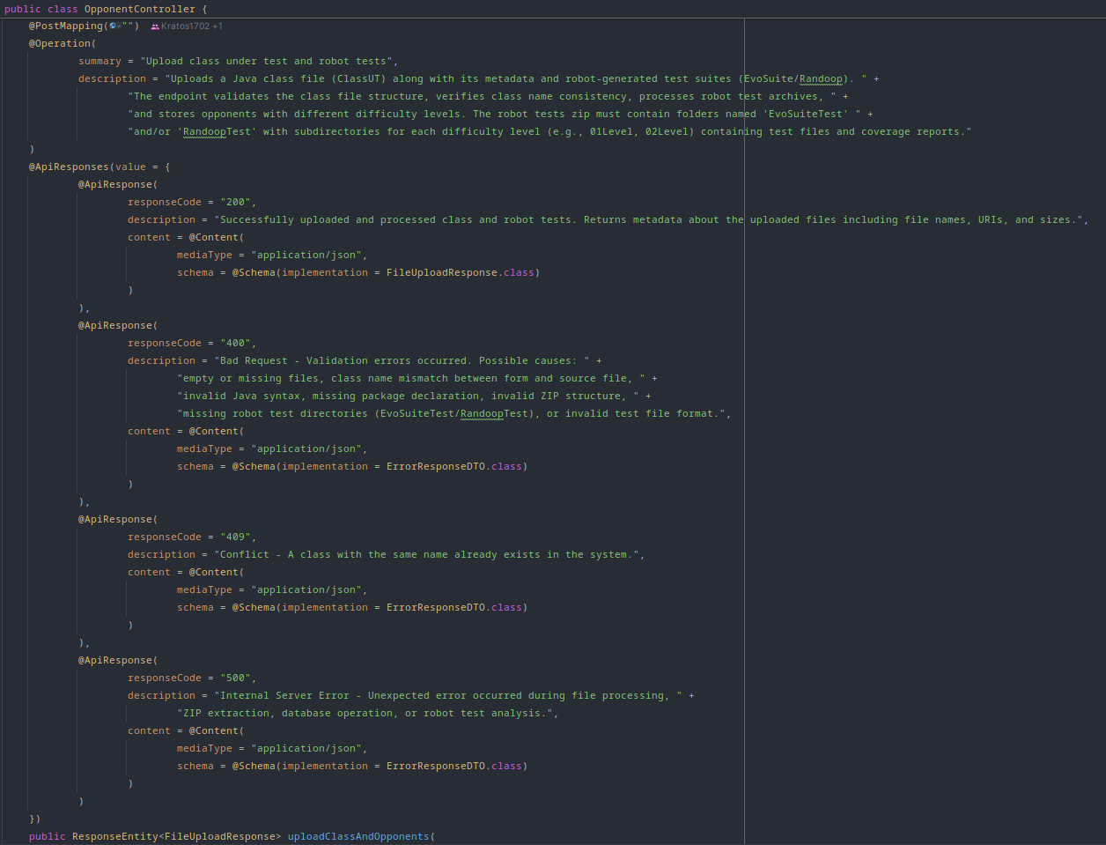

4. IMPLEMENTAZIONE E STRUTTURA DEL PROGETTO AGGIORNATO

Di seguito è riportata una riorganizzazione e riformulazione delle classi e delle loro responsabilità all'interno del micro servizio ed i rispettivi package in forma tabellare, nei punti successivi sono disponibili anche gli appositi diagrammi

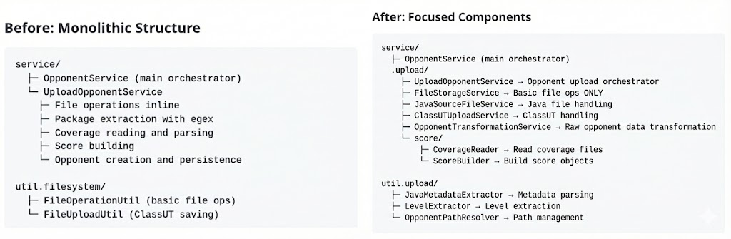

Package | Classe | Descrizione
com.groom.manvsclass |  | package parent di tutti i package
service | OpponentService | Coordina il flusso principale per il caricamento (upload) sia della Classe Sotto Test che degli opponent.
service.upload | UploadOpponentService | Gestisce l'orchestrazione specifica del caricamento dei robot (opponent).
service.upload | ClassUTUploadService | Si occupa della logica di gestione del caricamento della classe sotto test.
service.upload | FileStorageService | Esegue le operazioni di gestione (lettura, scrittura, ecc.) dei file persistenti nel file system.
service.upload | JavaSourceFileService | Fornisce servizi per la gestione dei file sorgente Java.
service.upload | OpponentTransformationService | Effettua la trasformazione e la conversione dei dati dei robot nelle strutture dati utilizzate per la persistenza.
service.upload.score | CoverageReader | Responsabile della lettura e dell'estrazione dei dati dai file di coverage.
service.upload.score | ScoreBuilder | Genera i dati relativi allo score a partire dalle metriche estratte dai file di coverage.
util.upload | JavaMetadataExtractor | Estrae i metadati essenziali dai file Java (ad esempio, il package name).
util.upload | LevelExtractor | Determina e ricava i livelli associati ai robot per i quali sono stati caricati i test.
util.upload | OpponentPathResolver | Gestisce la risoluzione dei percorsi (path management), inclusa l'applicazione di espressioni regolari (regex) per l'estrazione da file compressi (zip).
controller | GlobalExceptionHandler | Fornisce la gestione centralizzata di tutte le eccezioni che si verificano all'interno del micro servizio.
config | FormValidation | Implementa la logica di validazione per l'input dati nel flusso di caricamento (upload).

4.2 DIAGRAMMI AGGIORNATI

4.2.1 PACKAGE DIAGRAM (IBRIDO CON CLASS DIAGRAM)

PROGETTO INIZIALE:

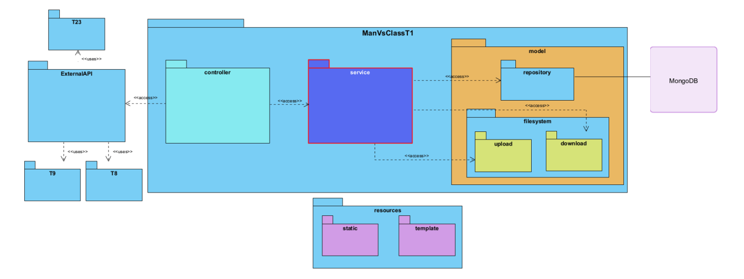

PROGETTO CONSEGNATO:

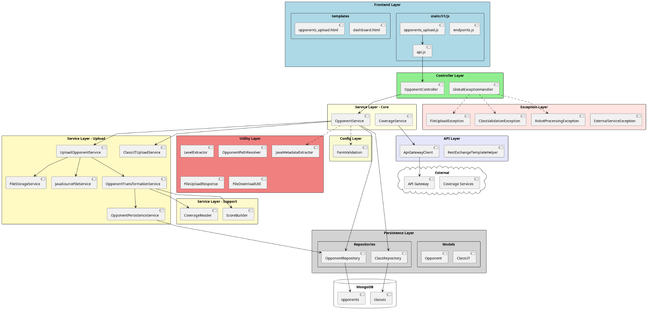

4.2.2 CLASS DIAGRAM

PROGETTO INIZIALE:
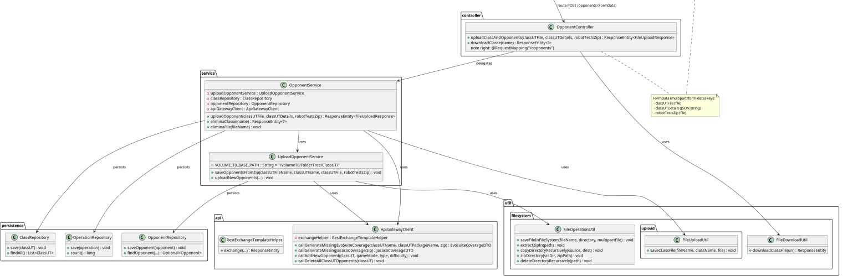

PROGETTO CONSEGNATO:
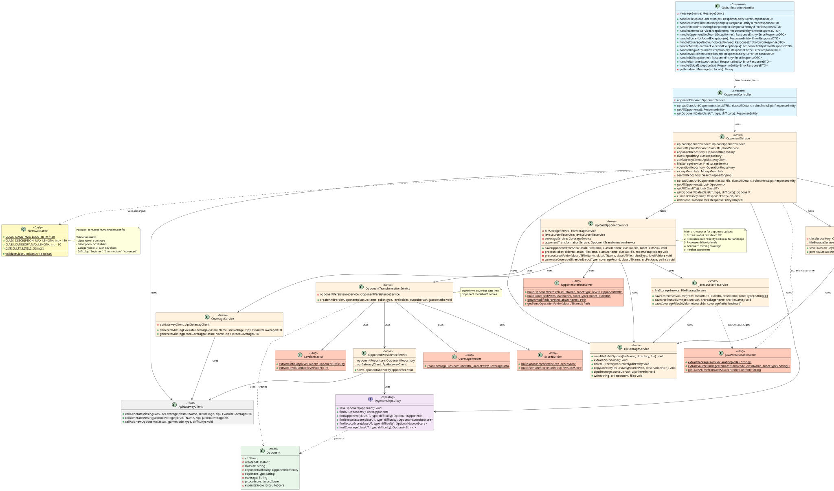

4.2.3 SEQUENCE DIAGRAM

PROGETTO INIZIALE:

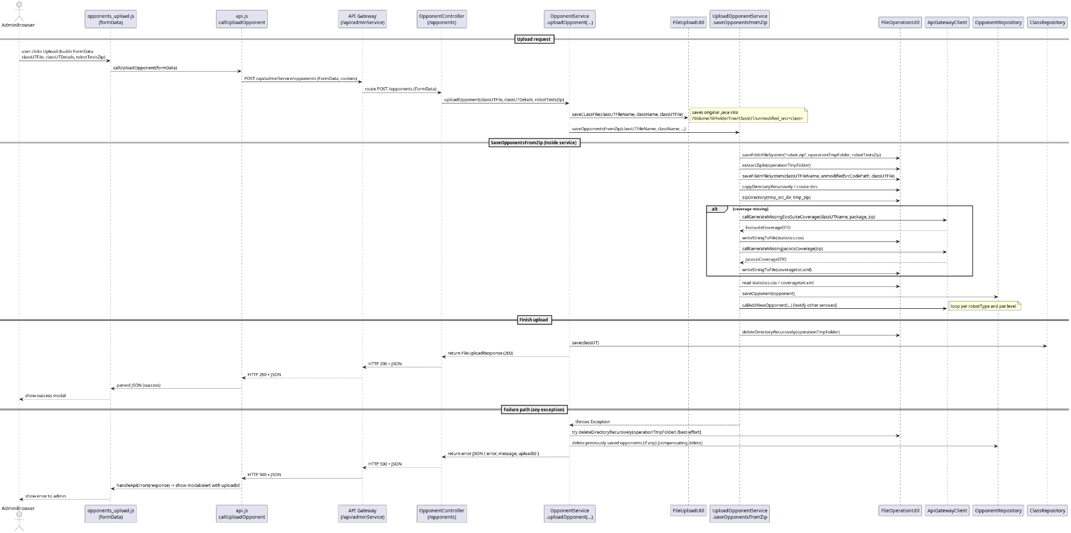

PROGETTO CONSEGNATO:

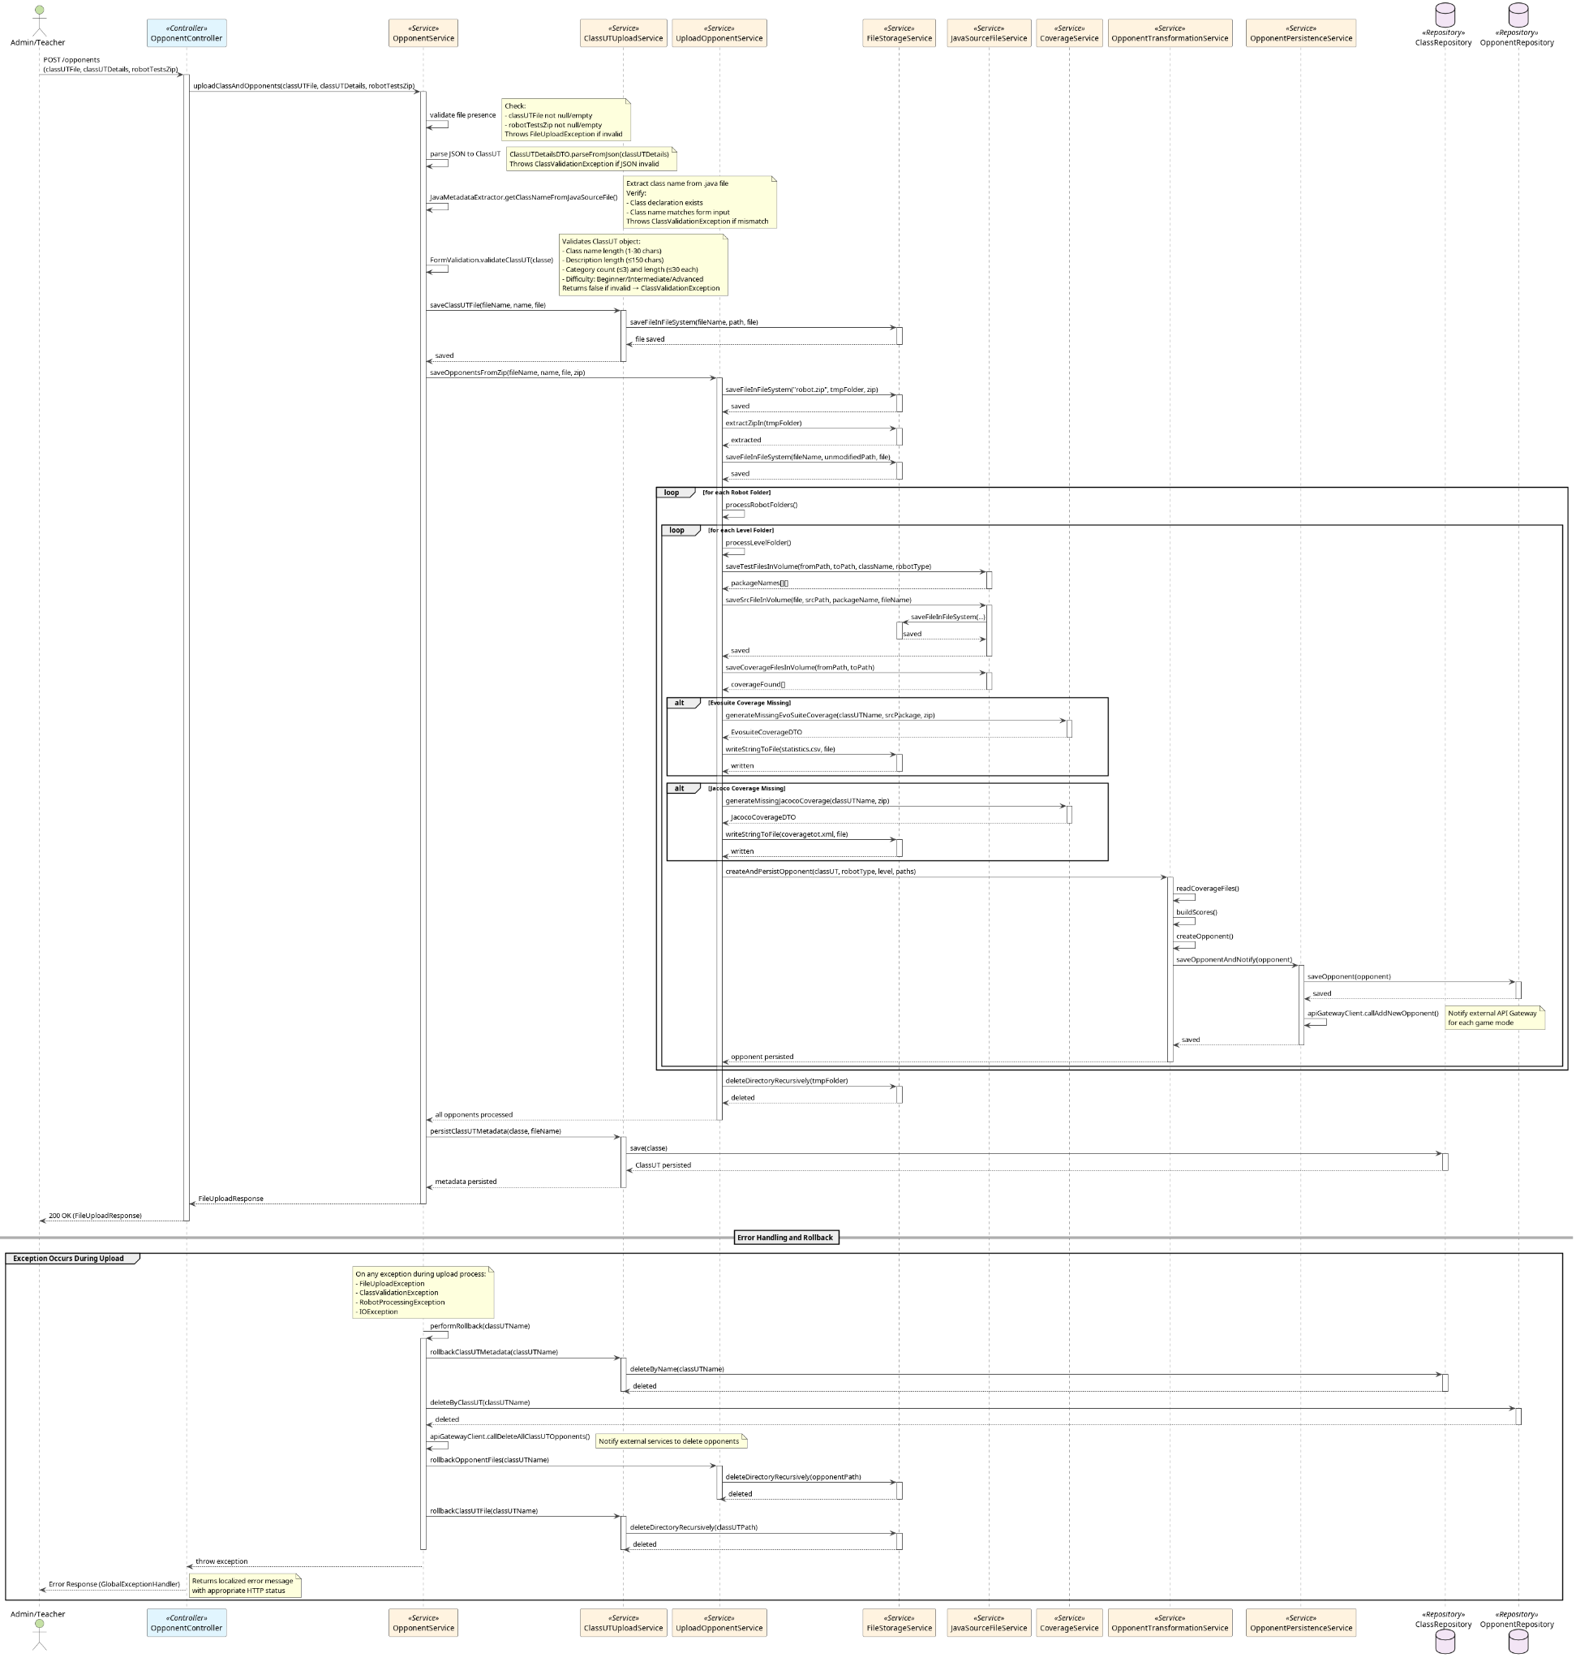

4.2.4 FILE SYSTEM STATE ACTIVITY DIAGRAM

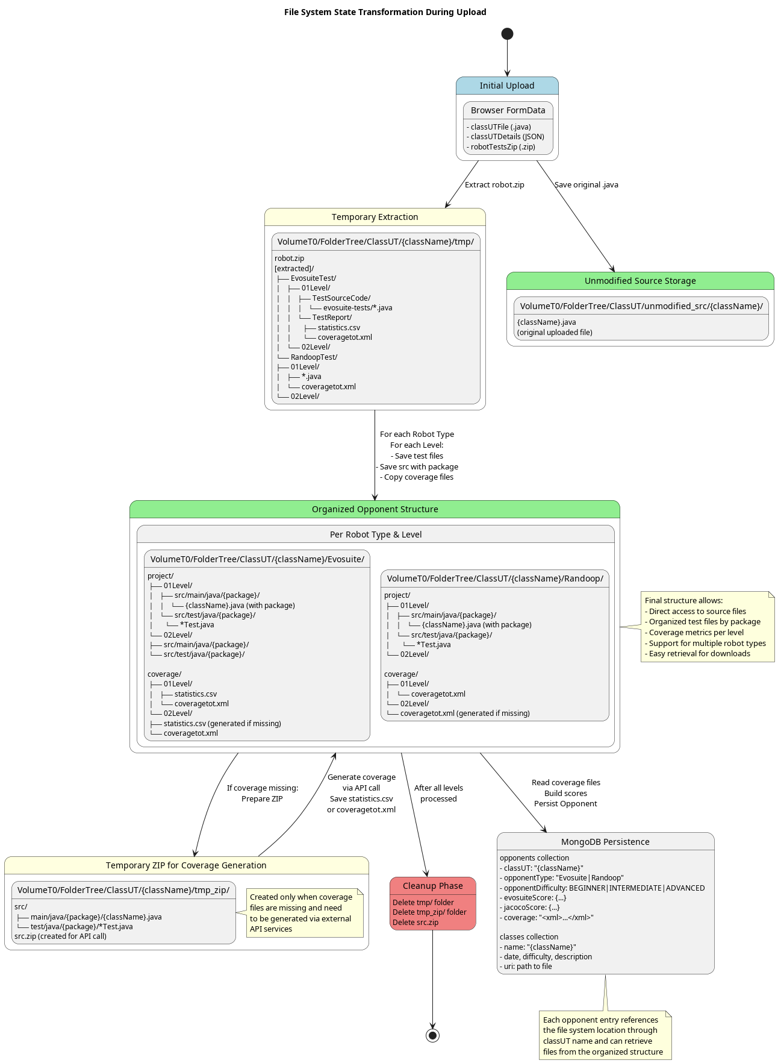
4.2.5 DATA TRANSFORMATION PIPELINE ACTIVITY DIAGRAM

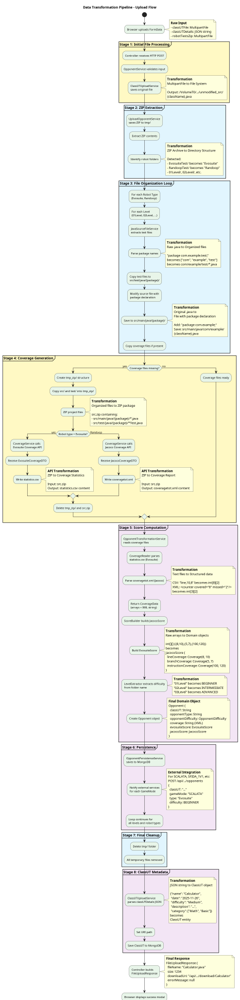

5. DESCRIZIONE DEI TEST EFFETTUATI

I test sono stati divisi in due categorie, ovvero quelli inerenti al contenuto del file .zip dei test della classeUT e quelli inerenti agli altri campi del form.

5.1 test sul file .zip contenente i test

Tutti i file zip di questa sezione di test sono presenti nella cartella <HOME_REPO>/ClassiUT/Classi2025/OutputFormat_wrong_input_test/
e considerano come input nel form:
- Class name: OutputFormat
- Livello: facile
- Java file: OutputFormat.java presente nella stessa cartella dei test

ID Test | Nome test e file zip | Cosa Testa | Comportamento Atteso | Codice Errore | Punto di Validazione
T001 | only_evosuite_no_coverage | Test EvoSuite senza file di copertura | Il sistema genera la copertura EvoSuite mancante | Generazione copertura con successo | UploadOpponentService.ensureEvoCoverageIfMissing()
T002 | no_coverage | Test EvoSuite e Randoop senza file di copertura | Il sistema genera i file di copertura mancanti | Generazione copertura con successo | UploadOpponentService coverage methods
T003 | invalid_folder_name | Cartella robot "InvalidFolderName" non termina con "Test" | Cartella ignorata → nessun robot valido | error.robot.folder.noValid | UploadOpponentService.isValidRobotFolder()
T004 | invalid_level_name | Cartella livello "InvalidLevel" non corrisponde a \d{2,}Level | Livello ignorato → nessun livello valido | error.robot.level.noValid | UploadOpponentService.isValidLevelFolder()
T005 | no_java_files | Cartella livello contiene solo test.txt (nessun .java) | Nessun file di test rilevato | error.robot.noTests | UploadOpponentService.isValidTestFolder()
T006 | level_single_digit | Cartella livello denominata "1Level" invece di "01Level" | Livello ignorato → nessun livello valido | error.robot.level.noValid | UploadOpponentService.isValidLevelFolder()
T007 | tests_not_in_level | File di test direttamente nella cartella EvoSuiteTest | Nessuna cartella livello valida trovata | error.robot.level.noValid | UploadOpponentService.uploadNewOpponents()
T008 | wrong_root_folder | ZIP contiene "notrobots/" invece di "robots/" | Prima cartella presa ma nessun robot valido | error.robot.folder.noValid | UploadOpponentService.processRobotFolders()
T009 | empty_robots_folder | Cartella robots/ esiste ma è completamente vuota | Nessuna cartella tipo-robot trovata | error.robot.folder.empty | UploadOpponentService.processRobotFolders()
T010 | empty_level_folders | Struttura EvoSuiteTest/01Level valida ma vuota | Nessun file di test in alcun livello | error.robot.noTests | UploadOpponentService.processLevelFolder()
T011 | folder_not_ending_test | Cartella RandomTest (pattern di denominazione valido) | Dovrebbe elaborare con successo | Successo (200 OK) | Test positivo - tutte le validazioni passano
T012 | robot_no_test_suffix | Cartella "Robot" senza suffisso "Test" | Cartella ignorata → nessun robot valido | error.robot.folder.noValid | UploadOpponentService.isValidRobotFolder()
T013 | nested_test_files | File di test in 01Level/SubFolder invece di 01Level | Livello appare vuoto (nessun .java diretto) | error.robot.noTests | UploadOpponentService.isValidTestFolder()
T014 | both_tests_only_jacoco | EvoSuite+Randoop con solo copertura Jacoco | Il sistema genera la copertura EvoSuite mancante | Generazione copertura con successo | UploadOpponentService.ensureEvoCoverageIfMissing()
T015 | full_tests_no_jacoco | EvoSuite con copertura Evosuite ma senza Jacoco | Il sistema genera la copertura Jacoco mancante | Generazione copertura con successo | UploadOpponentService.ensureJacocoCoverageIfMissing()
T016 | bad_input_missing_file | EvoSuite+Randoop ma Randoop senza file di test | Elabora EvoSuite con successo ma non Jacoco | error.robot.noTests | UploadOpponentService.processLevelFolder()
T017 | empty_root_only | ZIP con solo cartella robots/ (nessuna sottocartella) | Nessuna cartella tipo-robot trovata | error.robot.folder.empty | UploadOpponentService.processRobotFolders()
T018 | empty_folders_only | Struttura completa ma tutte le cartelle vuote | Nessun file di test trovato da nessuna parte | error.robot.noTests | UploadOpponentService.processLevelFolder()
T019 | corrupted_zip | File ZIP non valido che non può essere estratto | Estrazione ZIP fallisce con IOException | error.robot.zip.extract | FileStorageService.extractZipIn()

5.1 Test sugli altri campi del form di input

ID Test | Tipo di Test | Cosa Testare | Comportamento atteso | Codice Errore | Punto di validazione
M01 | classUTFile vuoto | Caricamento senza selezionare file classe | Frontend blocca il caricamento | N/A (lato client) | opponents_upload.js
M02 | robotTestsZip vuoto | Caricamento senza selezionare file ZIP | Frontend blocca il caricamento | N/A (lato client) | opponents_upload.js
M03 | className vuoto | Caricamento con campo nome classe vuoto | Frontend blocca il caricamento | N/A (lato client) | opponents_upload.js
M04 | JSON non valido | Invio dati form corrotti | Parsing JSON fallisce | error.upload.json.parse | OpponentService.uploadClassAndOpponents()
M05 | Nessuna dichiarazione classe | File .java senza parola chiave class | Validazione fallisce | error.validation.class.noDeclaration | OpponentService.uploadClassAndOpponents()
M06 | Nome classe non corrispondente | Nome form ≠ nome classe .java | Validazione fallisce | error.validation.class.nameMismatch | OpponentService.uploadClassAndOpponents()
M07 | Dati form non validi | Nome troppo lungo / difficoltà non valida | Validazione form fallisce | error.validation.class.failed | FormValidation.validateClassUT()
M08 | Descrizione troppo lunga | Descrizione > 150 caratteri | Validazione form fallisce | error.validation.class.failed | FormValidation.validateClassUT()
M09 | Categoria troppo lunga | Singola categoria > 30 caratteri | Validazione form fallisce | error.validation.class.failed | FormValidation.validateClassUT()
M10 | Troppe categorie | Più di 3 categorie | Validazione form fallisce | error.validation.class.failed | FormValidation.validateClassUT()

6. SVILUPPI FUTURI / RACCOMANDAZIONI

- Requisito RF7 (miglioramento log e risposte da T7 e T8, poco parlanti e in alcune situazioni ambigue (es. http code 20x anche in caso di errore) ) non soddisfatto in quanto richiede un’analisi più approfondita di tali micro servizi con conseguente refactoring
- Creazione Wiki

